교육 프로그램 효과성 분석 보고서
교육 전·후 시험 점수 비교를 통한 성과 검증 및 운영 방향 제안 | 분석 대상 10,000명 | 임원 보고용

핵심 요약
- 결론 : 교육 참여 후 시험 점수가 뚜렷하고 안정적으로 향상됨. 다만 향상폭은 업무 성과·연봉·승진과 모두 무관하여, 시험 점수가 실무 성과로 이어진다는 근거는 확인되지 않음
- 평균 점수 59.96점 → 68.03점 (+8.07점) 상승, 참여자 10명 중 9명 이상(94.5%)이 점수 향상을 경험함 (대응표본 효과크기 d=1.61)
- 향상 효과는 통계적으로 우연으로 보기 어려우며(신뢰구간 7.97~8.17점), 모집단 기준 약 8점 향상이 기대됨. 단, 비교집단이 없어 교육만의 순수 효과로 단정하지는 않음
- 제안 : 대규모 확대는 보류하고 표준안을 유지하며, 교육 내용을 직무와 연계해 재설계한 뒤 실무 지표로 재검증함. 향상이 미흡한 소수 대상 보완 과정 병행

+8.1점  평균 점수 향상  교육 전 대비 약 13% 상승 |  | 94.5%  점수 상승 비율  참여자 대부분이 점수 향상 |  | 매우 큼  시험 점수 기준 효과  효과크기 d=1.61, 일반적 기준 상회
■ 주요 결과 한눈에 보기
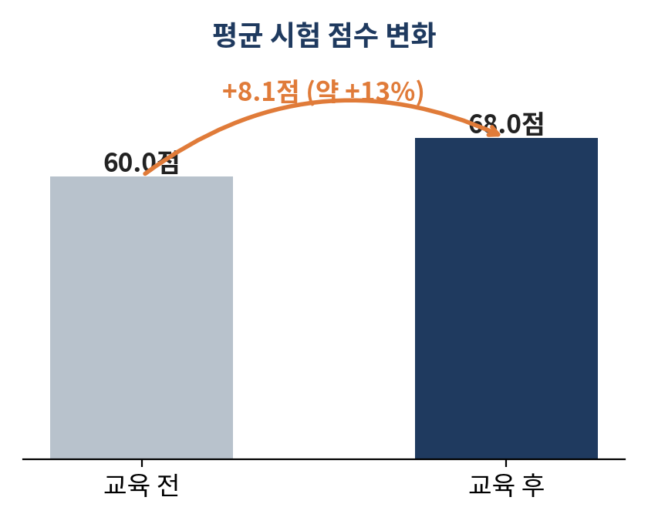 | 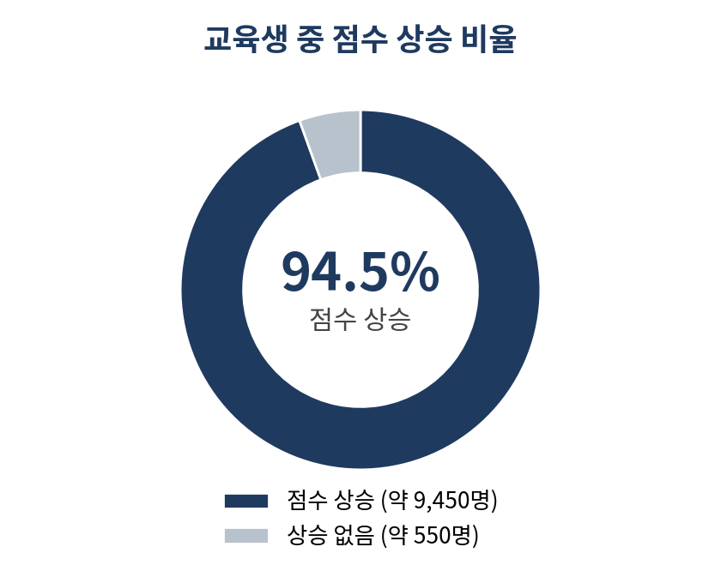
■ 결과 해설 : 무엇을 의미하는가
구분 | 주요 결과 | 비즈니스 의미
교육 효과 유무 | 교육 전·후 점수 차이가 통계적으로 명확함 | 교육 참여와 함께 시험 점수 향상이 일관되게 나타남 (교육의 순수 효과 단정은 비교집단 확보 후 가능)
향상 규모 | 평균 +8.07점 (신뢰구간 7.97~8.17점) | 반복 운영 시에도 약 8점 내외 향상이 안정적으로 기대됨
효과 확산도 | 참여자의 94.5%가 점수 상승. 학력별 향상폭도 8.15/7.99/8.07점으로 동일 | 특정 인원·학력이 아닌 전체 참여자 대상으로 효과가 나타남
향상 편차 | 개인별 향상 폭 편차가 작음 (표준편차 약 5점) | 교육 품질이 균일하여 표준 교육과정 후보로 활용 가능함
실무·보상 연계 | 향상폭과 성과(r=-0.002)·연봉(r=-0.004)·승진(r=-0.011)이 모두 무관함 | 시험 점수 향상이 성과·보상·승진으로 전환된다는 근거가 없음 → Insight 5 참조
■ 비즈니스 시사점 (Insight)
# | 핵심 Insight | 상세 내용
1 | 교육 효과의 신뢰성 확보 | 점수 향상은 우연으로 보기 어려운 수준임. 교육 운영 정당성을 설명하는 근거로 활용 가능하나, 시험 점수 기준임을 명시해야 함
2 | 전 구간에서 고른 성과 | 교육 전·후 점수의 상관이 0.89로 높고 개인별 향상 편차가 작아, 교육이 기존 점수 격차를 크게 바꾸지 않고 전반적 수준을 끌어올림
3 | 소수 미향상 인원 존재 | 약 5.5%(555명)는 점수 상승이 없었음. 해당 인원은 교육 내용·방식 부적합 가능성이 있어 별도 원인 파악이 필요함
4 | 실제 업무 성과 연계는 확인되지 않음 | 분석 결과 향상폭은 성과 점수·연봉·승진과 상관이 거의 0이며, 경력·IQ를 통제해도 동일함(성과 p=0.97, 연봉 p=0.37)
5 | 시험 점수와 연봉·성과·승진의 단절 | 교육 전·후 점수와 연봉의 연관도는 -0.02로 사실상 무관함(연봉 결정 요인 보고서). 교육이 시험 점수는 높이지만 실무 성과·보상·승진으로 직결되지 않으므로, 교육 내용이 실제 업무 성과에 기여하는지 전면 재검토가 필요함. 단, 성과·승진 측정 시점을 알 수 없는 단일 시점 자료라 시차 효과는 검증하지 못함
■ 부서별 활용 방안
활용 주체 | 활용 방안 | 기대 효과
경영진 | 시험 점수 향상 근거와 실무 연계 부재 결과를 함께 보고, 확대 예산은 재설계·재검증 이후 결정함 | 근거 기반 예산 배분
인사·교육 부서 | 표준안은 유지하되 교육 내용·평가 문항을 직무 요구 역량과 매핑하여 재설계함 | 교육 품질 일관성 및 실무 적합성 확보
현업 부서장 | 미향상 인원 식별 시 개별 코칭·보완 학습 연계, 교육 내용의 현업 적용 과제 부여 및 이수자 성과 모니터링함 | 팀 단위 역량 편차 완화, 실무 전이 확인
전략·기획 부서 | 개선된 성과평가 기준으로 교육 향상폭과 성과를 경력 통제 후 재분석하여 교육 ROI 산정 체계 구축함 | 교육 투자 효과 정량화
■ 반영 제안 및 실행 방향


우선순위 | 반영 과제 | 세부 실행 방안 | 기대 효과
1 (즉시) | 확대 보류·표준안 유지 | 현 커리큘럼을 표준안으로 확정하고 현행 대상 범위 내에서만 운영함. 대규모 확대는 재검증 이후 결정함 | 불확실한 투자 확대 방지
2 (단기) | 교육-직무 연계 재설계 | 교육 내용·평가 문항을 직무 요구 역량과 매핑하고, 교육 후 현업 적용 과제를 도입함 | 시험 점수 향상의 실무 전이 가능성 제고
3 (단기) | 미향상 인원 보완 체계 | 점수 미상승 인원(약 555명) 대상 사유 점검(내용·난이도·수강 환경) 및 보완 과정·멘토링 제공함 | 교육 성과의 사각지대 해소
4 (중기) | 실무 지표 포함 KPI·성과 연계 재검증 | 시험 향상도와 함께 실무 지표를 핵심 지표(KPI)로 관리하고, 개선된 성과평가·비교집단 설계로 교육 이수 3~6개월 후 성과와의 연계를 재검증함 | 교육 ROI 근거 확보
5 (중기) | 확대 여부 결정 (Gate) | 4번 결과에 따라 확대·개편·축소를 결정하고, 시험 점수의 보상·승진 연계는 전이가 확인된 경우에 한해 추진함 | 근거 기반 예산 배분
6 (장기) | 효과 지속성 점검 | 교육 3~6개월 후 재평가로 학습 효과 유지 여부 확인 및 심화 과정 설계함 | 단기 효과의 장기 성과 전환

해석 시 유의사항
- 교육 미참여 비교집단이 없어 점수 상승을 교육의 효과로 단정하기보다 강력한 근거로 해석하는 것이 적절함
- 사전·사후 시험의 동일성(문항·난이도)에 따라 향상 폭이 일부 과대 평가될 가능성 있음
- 본 결과는 시험 점수 기준이며, 성과·연봉·승진과의 무관함은 단일 시점 자료에서 확인된 것으로 시차 효과는 검증하지 못함. 성과 점수의 54.5%가 만점이라 성과평가 개선 후 재검증이 필요함
- 분석 대상은 전체 10,000명이며, 연봉 연계 분석만 연봉 유효 9,750명 기준임

종합 의견
현 교육 프로그램은 시험 점수 기준으로 참여자의 향상을 뚜렷하게 이끌었으나, 그 향상이 업무 성과·연봉·승진으로 이어진다는 근거는 확인되지 않음. 표준안은 유지하되 대규모 확대는 보류하고, 교육 내용을 직무 요구 역량과 연계해 재설계한 뒤 실무 지표로 재검증하여 교육 투자의 사업적 가치를 입증하는 순서로 추진할 것을 권고함.

